ZWALCZANIE KORONAWIRUSA METODĄ ZAMGŁAWIANIA

  - Polished Cleaning Services oferuje profesjonalne, szybkie i terminowe zamgławianie mieszkań, biur, przychodni, szkół i innych przestrzeni użyteczności publicznej.
  - Zamgławianie to skuteczna i szybka metoda dezynfekcji pomieszczeń.
Polega na rozpylaniu mgły powietrznej zawierającej skuteczny środek odkażający (np. nadtlenek wodoru) przez specjalną maszynę, generującą strumień powietrza o wysokim ciśnieniu.
  - Do dezynfekcji przez zamgławianie używamy wyłącznie sprawdzonych i bezpiecznych dla ludzi preparatów posiadających odpowiednie pozwolenia i certyfikaty. Korzystamy ze środków takich jak Mist Play oraz Protect Play.
  - Zlecenia na dezynfekcję powierzchni powyżej 50m2 przez zamgławianie wyceniamy indywidualnie, w zależności od kubatury pomieszczenia oraz nakładu pracy. Przyjmujemy zlecenia na zamgławianie pomieszczeń na terenie Warszawy i okolic.
  - Cena za dezynfekcje jest obliczana zgodnie z następującym wzorem:
  - Opłata początkowa – 120 zł
  - Dezynfekowanie powierzchni do 10m2 – 100 zł
  - Dezynfekowanie powierzchni do 20m2 – 200 zł
  - Dezynfekowanie powierzchni do 30m2 – 300 zł
  - Dezynfekowanie powierzchni do 40m2 – 400 zł
  - 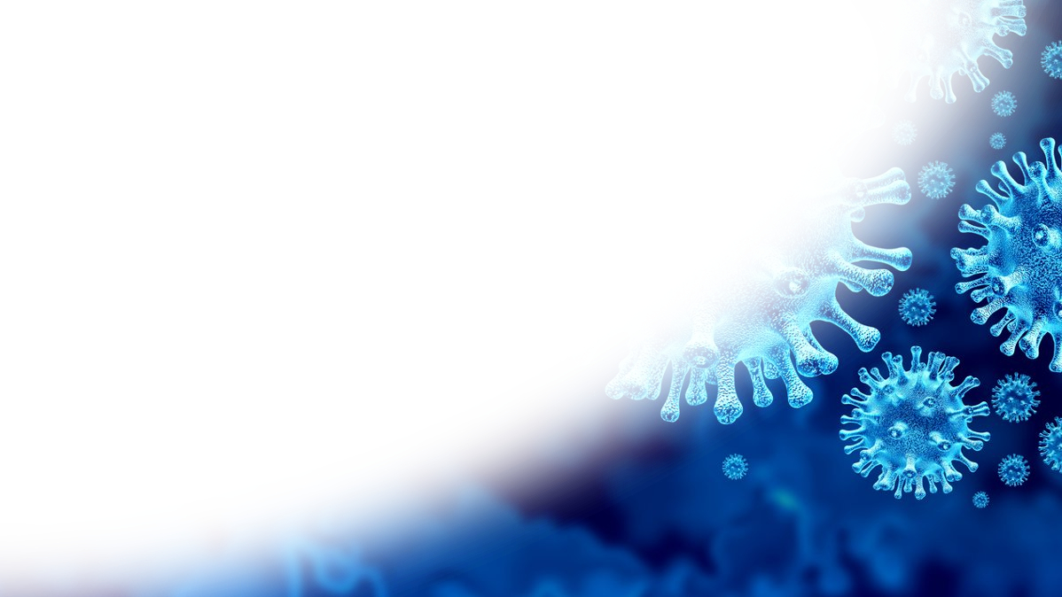Dezynfekowanie powierzchni do 50m2 – 500 zł
Podane kwoty są wartościami netto.
  - Przykładowo koszt dezynfekcji mieszkania 20m2 wynosi 320 złotych netto.
  - Cena dezynfekcji powierzchni biurowych, klatek schodowych oraz innych obiektów jest dobierana indywidualnie.
  - Jeśli są państwo chętni nawiązać współpracę, prosimy o kontakt:
Jakub Krasuski T:+48 510 966 524 M: jakubkrasuski@polished.pl

